МІНІСТЕРСТВО ОСВІТИ І НАУКИ

НАЦІОНАЛЬНИЙ УНІВЕРСИТЕТ «ЛЬВІВСЬКА ПОЛІТЕХНІКА»

Кафедра систем штучного інтелекту



Лабораторна робота №5

З курсу “Алгоритмізація та програмування”

Виконав:  
ст.гр. КН-110

Синюк Павло

Львів – 2018

**Варіант №1**

1. Постановка завдання

У двовимірному масиві записані слова, що представляють собою послідовність цифр, що завершуються 0. Необхідно роздрукувати слова через кому, взявши надрукований рядок у дужки. Довжина друкованого рядка 60 символів. Добування слова оформити у вигляді функції.

Код програми:

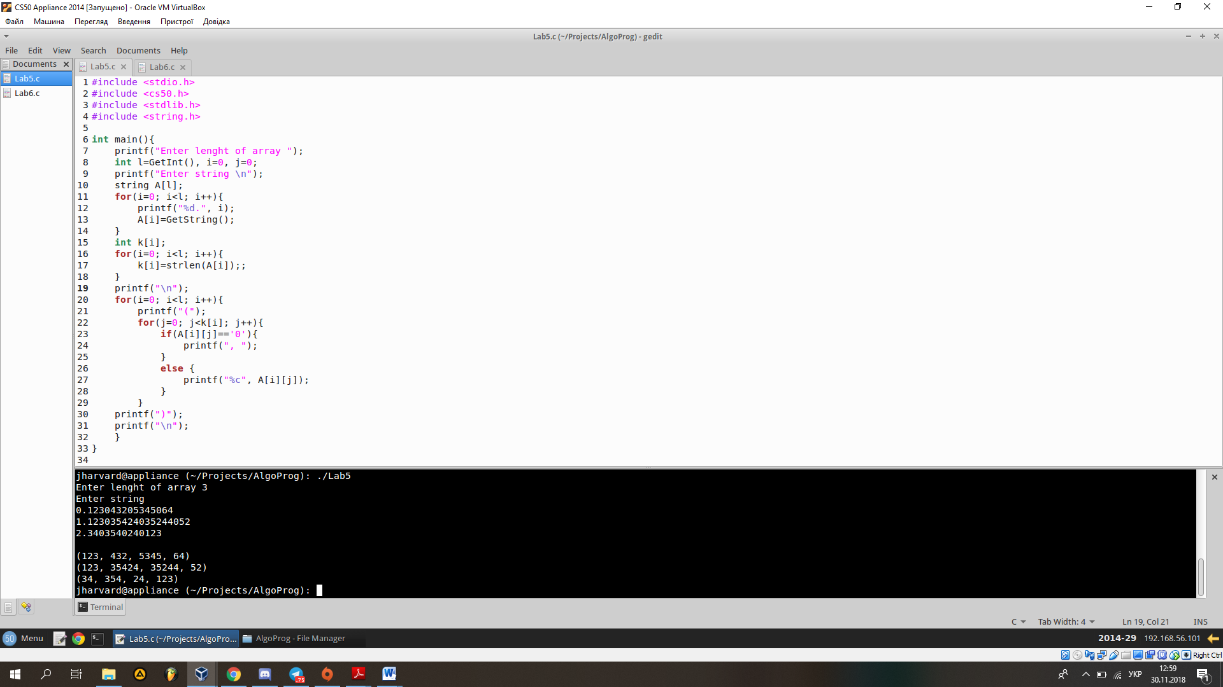

Вивід програми: